**关于召开“富民广告”杯吉首大学第九届企业模拟经营大赛的通知**

为继续深化商科类专业创新创业教学改革，培养学生创新精神、创业意识及创业能力，达到以赛促学、以赛促练、以赛促改的教学目的，提高人才培养质量，经学校研究决定举办“富民广告”杯吉首大学第八届企业模拟经营大赛。现将有关事项通知如下：

**一、比赛组织**

**主办单位：**吉首大学教务处

**承办单位：**吉首大学商学院

吉首大学商科科技创新与竞赛工作室

**二、比赛形式**

参赛选手以3-5人为团队，参加“企业模拟经营大赛”，每个团队为一个独立企业，选手们担任CEO、财务总监、生产总监、采购总监和营销总监五个角色，分工大致如下：CEO负责整个企业的决策和整体规划；财务总监负责记录每期的现金收支情况，统计每年的财务报表；销售总监负责市场销售，管理企业的订单并保证按期交货；生产总监负责产品生产过程，根据情况安排生产，并根据需要对生产线进行变更；采购总监负责保证原料供应及时、低成本、高质量。对企业在经营管理中的生产、运营、发展等一系列活动进行对抗训练。经营以6年时间为期限，最后裁判通过各企业经营、产品的市场占有率等经营效果的考核来评价该企业的经营水平。

**三、参赛要求**

**参赛对象：**吉首大学18、19、20级在校学生

**参赛形式：**自愿报名，3-5人为一个团队

**报名条件：3-5**个人为一个团队，一人仅限参加一个队

**报名方式：**加入QQ群**156478665**并填写报名表发送至QQ邮箱**3083319664@qq.com**

**四、比赛时间及地点**

**报名时间：**截止至5月10号

**赛前培训：第四周周六周日**培训比赛规则，后期提供**网赛资源进行实操**，想要在**校赛中取得好成绩**/**想打省赛**/**有兴趣**的同学可以积极训练。

**比赛时间：5月15日**（初赛）

**5月16日**（总决赛）

**比赛地点：**新实验楼南810教室

**五、奖项设置：**

|  |  |  |
| --- | --- | --- |
| **奖项名称** | **数量（个）** | **奖励（元/个）** |
| **团队一等奖** | **3** | **500元+校级竞赛证书** |
| **团队二等奖** | **10** | **100元+校级竞赛证书** |
| **团队三等奖** | **30** | **校级竞赛证书** |
| **最佳新人奖** | **5** | **校级证书** |
| **最佳经营个人奖** | **5** | **校级证书** |
| **最佳裁判** | **2** | **校级证书** |

**注：一等奖获得者必须参加省赛选拔**

**附件：1.“富民广告”杯吉首大学第八届企业模拟经营大赛报名表**

**2.“富民广告”杯吉首大学第八届企业模拟经营大赛规则**

**“富民广告”杯吉首大学第八届企业模拟经营大赛报名表**

|  |  |  |  |  |
| --- | --- | --- | --- | --- |
| 团队名称： |  | | | |
| 参赛队员信息： | | | | |
| 首席执行官 | 姓 名 |  | 学 号 |  |
| 院系、班级 |  | 联系方式 |  |
| 财务总监 | 姓 名 |  | 学 号 |  |
| 院系、班级 |  | 联系方式 |  |
| 生产总监 | 姓 名 |  | 学 号 |  |
| 院系、班级 |  | 联系方式 |  |
| 营销总监 | 姓 名 |  | 学 号 |  |
| 院系、班级 |  | 联系方式 |  |
| 采购总监 | 姓 名 |  | 学 号 |  |
| 院系、班级 |  | 联系方式 |  |
| 备 注 | 1、团队必须由3-5人组成，每个职位填写1人，多人或少人视作报名无效；  2、报名表信息必须填写完整，如填写不完整视作报名无效；  3、参赛队员中首席执行官为团队负责人；  4、请将填好的报名表发至指定邮箱，并加群：156478665  5、报名表务必于2020年5月25日18：00之前发至报名邮箱3083319664@qq.com | | | |

**“富民广告”杯吉首大学第八届企业模拟经营大赛规则**

**1、融资**

|  |  |  |  |  |
| --- | --- | --- | --- | --- |
| **贷款类型** | **贷款时间** | **贷款额度** | **年利息** | **还款方式** |
| 长期贷款 | 每年年初 | 所有长贷和短贷之和不能超过上年权益的**3**倍 | 10% | 年初付息，到期还本； |
| 短期贷款 | 每季度初 | 5% | 到期一次还本付息； |
| 资金贴现 | 任何时间 | 视应收款额 | 10%（1季，2季），  12.5%（3季，4季） | **1、2期可以联合贴现**  **3、4期同理** |
| 库存拍卖 | 原材料八折，成品按成本价 | | | |

规则说明：

(1) 长期和短期贷款信用额度

长短期贷款的总额度（包括已借但未到还款期的贷款）为上年权益总计的 3 倍，长期贷款、短期贷款必须为大于等于 10W 的整数申请。例：第一年所有者权益为358，第一年已借5年期长贷504W（且未申请短期贷款），则第二年可贷款总额度为：358*3-504=570W。

(2) 贷款规则

a、 长期贷款每年必须支付利息，到期归还本金。长期贷款最多可贷**5**年。

b、结束年时，不要求归还没有到期的各类贷款。

c、短期贷款年限为1年，如果某一季度有短期贷款需要归还，且同时还拥有贷款额度时，必须先归还到期的短期贷款，才能申请新的短期贷款。

d、所有的贷款不允许提前还款。

e、企业间不允许私自融资，只允许企业向银行贷款，银行不提供高利贷。

f、 贷款利息计算时四舍五入。例：短期贷款210W，则利息为：210*5%=10.5W，四舍五入，实际支付利息为11W。

g、 长期贷款利息是根据长期贷款的贷款总额乘以利率计算。例：第1年申请504W长期贷款，第2年申请204W长期贷款，则第3年所需要支付的长期贷款利息=（504+204）*10%=70.8W，四舍五入，实际支付利息为71W。

(3) 出售库存规则

a、原材料打八折出售。例：出售1个原材料获得10*0.8=8W。

b、出售产成品按产品的成本价计算。例：出售1个P2获得1*30=30W。

**2、厂房**；

|  |  |  |  |  |  |
| --- | --- | --- | --- | --- | --- |
| **名称** | **购买价格** | **租金** | **出售价格** | **容量** | **分值** |
| 大厂房 | 400W | 40W/年 | 400W | 4 | 10 |
| 中厂房 | 300W | 30W/年 | 300W | 3 | 8 |
| 小厂房 | 180W | 18W/年 | 180W | 2 | 6 |
| 厂房出售得到4个账期的应收款，紧急情况下可厂房贴现，直接得到现金。  厂房租入后，一年后可作租转买、退租等处理，续租系统自动处理。 | | | | | |

规则说明：

a、租用或购买厂房可以在任何季度进行。如果决定租用厂房或者厂房买转租，租金在开始租用的季度交付，即从现金处取等量钱币，放在租金费用处。一年租期到期时，如果决定续租，需重复以上动作。

b、厂房租入后，一年后可作租转买、退租等处理（例：第一年第一季度租厂房，则以后每一年的第一季度末“厂房处理”均可“租转买”），如果到期没有选择“租转买”，系统自动做续租处理，租金在“当季结束”时和“行政管理费”一并扣除。

c、要新建或租赁生产线，必须购买或租用厂房，没有租用或购买厂房不能新建或租赁生产线。

d、如果厂房中没有生产线，可以选择厂房退租。

e、厂房出售得到4个账期的应收款，紧急情况下可进行厂房贴现（4季贴现），直接得到现金，如厂房中有生产线，同时要扣租金。

f、厂房使用可以任意组合，但总数不能超过四个；如租四个小厂房或买四个大厂房或租一个大厂房买三个中厂房。

1. **生产线**

|  |  |  |  |  |  |  |  |  |  |  |  |
| --- | --- | --- | --- | --- | --- | --- | --- | --- | --- | --- | --- |
| **名称** | **投资总额** | **每季投资额** | **安装周期** | **生产周期** | **总转产费用** | **转产周期** | **维修费** | **残值** | **折旧费** | **折旧时间** | **分值** |
| 手工线 | 35W | 35W | 0季 | 2季 | 0W | 0季 | 5W/年 | 5W | 10W | 4年 | 4 |
| 自动线 | 150W | 50W | 3季 | 1季 | 20W | 1季 | 20W/年 | 30W | 30W | 5年 | 8 |
| 柔性线 | 200W | 50W | 4季 | 1季 | 0W | 0季 | 20W/年 | 40W | 40W | 5年 | 10 |
| 租赁线 | 0W | 0W | 0季 | 1季 | 20W | 0季 | 65W/年 | -75W | 0W | 5年 | 0 |
| *安装周期为0,表示即买即用  *计算投资总额时,若安装周期为0,则按1算  *不论何时出售生产线,价格为残值,净值与残值之差计入损失  *只有空闲的生产线方可转产  *当年建成生产线需要交维修费  *折旧(平均年限法):建成当年不提折旧 | | | | | | | | | | | |

（1）在“系统”中新建生产线，需先选择厂房，然后选择生产线的类型，特别要确定生产产品的类型；生产产品一经确定，本生产线所生产的产品便不能更换，如需更换，须在建成后，进行转产处理；

（2）每次操作可建一条生产线，同一季度可重复操作多次，直至生产线位置全部铺满。自动线和柔性线待最后一期投资到位后，必须到下一季度才算安装完成，允许投入使用。超级手工线和租赁线当季购入（或租入）当季即可使用。

（3）新建生产线一经确认，即刻进入第一期在建，当季便自动扣除现金。

（4）不论何时出售生产线，从生产线净值中取出相当于残值的部分计入现金，净值与残值之差计入损失；

（5）只有空的并且已经建成的生产线方可转产；

（6）当年建成的生产线、转产中生产线都要交维修费；凡已出售的生产线（包括退租的租赁线）和新购正在安装的生产线不交纳维护费。

（7）生产线不允许在不同厂房移动；

（8）**租赁线不需要购置费，不用安装周期，不提折旧，维修费可以理解为租金；以租赁线为例，其在出售时(可理解为退租)，系统将扣85W/条 的清理费用，记入损失；该类生产线不计分；**

(9)生产线折旧(平均年限法)

当年建成生产线当年不提折旧，当净值等于残值时生产线不再计提折旧，但可以继续使用。

**4、产品研发**

要想生产某种产品，先要获得该产品的生产许可证。而要获得生产许可，则必须经过产品研发。P1、P2、P3、P4、P5 产品都需要研发后才能获得生产许可。研发需要分期投入研发费用。投资规则如下表：

|  |  |  |  |  |  |  |
| --- | --- | --- | --- | --- | --- | --- |
| **名称** | **开发费** | **开发时间** | **加工费** | **直接成本** | **分值** | **产品组成** |
| P1 | 10W/季 | 2季 | 10W | 20W | 8 | R1*1 |
| P2 | 10W/季 | 3季 | 10W | 30W | 9 | R2*1 +R3*1 |
| P3 | 10W/季 | 4季 | 10W | 40W | 10 | R1*1 +R3*1 +R4*1 |
| P4 | 10W/季 | 5季 | 10W | 50W | 11 | P1*1+ R2*1 +R4*1 |
| P5 | 12W/季 | 5季 | 10W | 60W | 12 | R1*1+ R3*1 +P2*1 |
| 开发费用在季末支付，不允许加速投资，但可以中断投资。 | | | | | | |

产品研发可以中断或终止，但不允许超前或集中投入。已投资的研发费不能回收。

如果开发没有完成，“系统”不允许开工生产。

**5、ISO资格认证**

|  |  |  |  |
| --- | --- | --- | --- |
| **名称** | **开发费** | **开发时间** | **分值** |
| ISO9000 | 15W/年 | 2年 | 8 |
| ISO14000 | 10W/年 | 3年 | 10 |
| 开发费用在年末支付，不允许加速投资，但可以中断投资。  开发完成后，领取相应的资格证。 | | | |

无须交维护费，中途停止使用，也可继续拥有资格并在以后年份使用。

ISO认证，只有在第四季度末才可以操作。

**6、市场开拓**

|  |  |  |  |
| --- | --- | --- | --- |
| **名称** | **开发费** | **开发时间** | **分值** |
| 本地 | 10W/年 | 1年 | 7 |
| 区域 | 10W/年 | 1年 | 7 |
| 国内 | 10W/年 | 2年 | 8 |
| 亚洲 | 10W/年 | 3年 | 9 |
| 国际 | 10W/年 | 4年 | 10 |
| 开发费用按开发时间在年末支付，不允许加速投资，但可以中断投资。  市场开发完成后，领取相应的市场准入证。 | | | |

无须交维护费，中途停止使用，也可继续拥有资格并在以后年份使用。

市场开拓，只有在第四季度才可以操作。

投资中断已投入的资金依然有效

1. **原料**

|  |  |  |
| --- | --- | --- |
| **名称** | **购买单价** | **提前期** |
| R1 | 10W | 1季 |
| R2 | 10W | 1季 |
| R3 | 10W | 2季 |
| R4 | 10W | 2季 |

1. 没有下订单的原材料不能采购入库；
2. 所有预订的原材料到期必须全额现金购买。
3. 紧急采购时，原料是直接成本的2倍，即20W/个，在利润表中，直接成本仍然按照标准成本记录，紧急采购多付出的成本计入综合费用表中的  
   “损失”。

**8、选单规则**

在一个回合中，每投放10W广告费理论上将获得一次选单机会，此后每增加20W理论上多一次选单机会。如：本地P1投入30W 表示最多有2次选单机会，但是能否选到2次取决于市场需求及竞争态势。如果投小于10W广告则无选单机会，但仍扣广告费，对计算市场广告额有效。广告投放可以是非10倍数，如16W，17W，且投17W比投16W或15W优先选单。

**投放广告，只有裁判宣布的最晚时间，没有最早时间。即你在系统里当年经营结束后即可马上投下一年的广告。**

选单时首先以当年本市场本产品广告额投放大小顺序依次选单；如果两队本市场本产品广告额相同，则看本市场广告投放总额；如果本市场广告总额也相同，则看上年本市场销售排名；如仍无法决定，先投广告者先选单。**第一年无订单。**

选单时，两个市场同时开单，各队需要同时关注两个市场的选单进展，其中一个市场先结束，则第三个市场立即开单，即任何时候会有两个市场同开，除非到最后只剩下一个市场选单未结束。如某年有本地、区域、国内、亚洲四个市场有选单。则系统将本地、区域同时放单，各市场按P1、P2、P3、P4、P5顺序独立放单，若本地市场选单结束，则国内市场立即开单，此时区域、国内二市场保持同开，紧接着区域结束选单，则亚洲市场立即放单，即国内、亚洲二市场同开。选单时各队需要点击相应的市场按钮（如“国内”），某一市场选单结束，系统不会自动跳到其他市场。

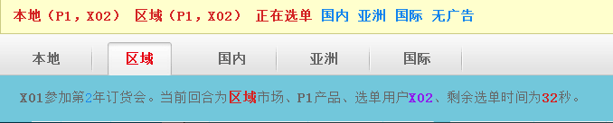

提请注意：

* 出现确认框要在倒计时大于5秒时按下确认按钮，否则可能造成选单无效；
* 在某细分市场（如本地P1）有多次选单机会，只要放弃一次，则视同放弃该细分市场所有选单机会；
* 选单时各队两台电脑同时联接入网；
* **本次比赛无市场老大；**

选单界面如下：

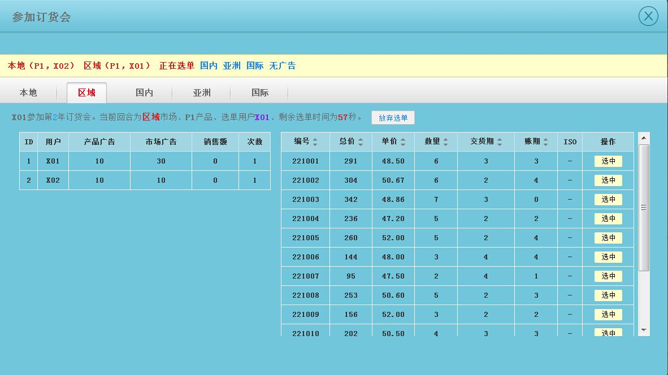

选择相应的订单，点“选中”，系统将提示是否确认选中该订单，例如下图：

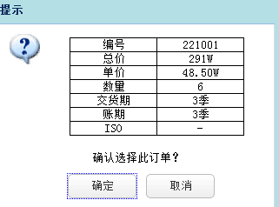

点“确认”，**（注：出现确认框要在倒计时大于5秒时按下确认按钮，否则可能造成选单无效。）**系统会提示成功获得订单，如下图：

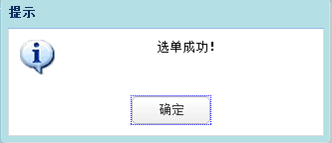

**9．竞单会**（在第**4**年和第**6**年订货会后，召开竞单会。系统一次同时放3张订单同时竞，具体竞拍订单的信息将和市场预测图一起下发）

参与竞标的订单标明了订单编号、市场、产品、数量、ISO要求等，而总价、交货期、账期三项为空。竞标订单的相关要求说明如下：

（1）投标资质

参与投标的公司需要有相应市场、ISO认证的资质，但不必有生产资格。

中标的公司需为该单支付10W标书费，计入广告费。

(如果已竞得单数+本次同时竞单数)* 10 >现金余额，则不能再竞。即必须有一定现金库存作为保证金。如同时竞3张订单，库存现金为59W，已经竞得3张订单，扣除了30W标书费，还剩余29W库存现金，则不能继续参与竞单，因为万一再竞得3张，29W库存现金不足支付标书费30W。

为防止恶意竞单，对竞得单张数进行限制，如果{某队已竞得单张数>ROUND（3*该年竞单总张数/参赛队数）}，则不能继续竞单。

提请注意：

* ROUND表示四舍五入；
* 如上式为等于，可以继续参与竞单；
* 参赛队数指经营中的队伍，破产退出经营则不算其内。

如某年竞单，共有40张，20队参与竞单，当一队已经得到7张单，因为7>ROUND（3* 40/20），所以不能继续竞单；但如果已经竞得6张，可以继续参与。

（2）投标

参与投标的公司须根据所投标的订单，在系统规定时间（90秒，以倒计时秒形式显示）填写总价、交货期、账期三项内容，确认后由系统按照：

**得分=100+(5-交货期)*2+应收账期-8*总价/(该产品直接成本*数量)**

以得分最高者中标。如果计算分数相同，则先提交者中标。

提请注意：

* 总价不能低于（可以等于）成本价，也不能高于（可以等于）成本价的三倍；
* 必须为竞单留足时间，如在倒计时小于等于5秒再提交，可能无效；
* 竞得订单与选中订单一样，算市场销售额；

**10．订单违约**

订单必须在规定季或提前交货，应收账期从交货季开始算起。**应收款收回系统自动完成，不需要各队填写收回金额。**

**11．取整规则（均精确或舍到个位整数）**

违约金（分别计算）扣除——四舍五入；

库存拍卖所得现金——四舍五入；

贴现费用——向上取整；

扣税——四舍五入；

长短贷利息——四舍五入。

**12、关于违约问题**

所有订单要求在本年度内完成（按订单上的产品数量和交货期交货）。如果订单没有完成，则视为违约订单，按下列条款加以处罚：

（1）分别按违约订单销售总额的 20%（四舍五入，每张订单违约金分别计）计算违约金，并在当年第4季度结束后扣除，违约金记入“损失”。 例：某组违约了以下两张订单：

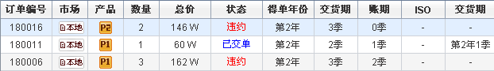

则缴纳的违约金分别为：146*20%=29.2W≈29W；162*20%=32.4W≈32W

合计为29+32=61W

（2）违约订单一律收回。

**13．重要参数**

|  |  |  |  |
| --- | --- | --- | --- |
| 违约金比例 | 20.0 % | 贷款额倍数 | **3 倍** |
| 产品折价率 | 100.0 % | 原料折价率 | 80.0 % |
| 长贷利率 | 10.0 % | 短贷利率 | 5.0 % |
| 1，2期贴现率 | 10.0 % | 3，4期贴现率 | 12.5 % |
| 初始现金 | **650 W** | 管理费 | **10W** |
| 信息费 | 1 W | 所得税率 | 25.0 % |
| 最大长贷年限 | **5 年** | 最小得单广告额 | **10W** |
| 原料紧急采购倍数 | 2 倍 | 产品紧急采购倍数 | 3 倍 |
| 选单时间 | 60 秒 | 首位选单补时 | 15 秒 |
| 市场同开数量 | 2 | 市场老大 | 无 |
| 竞单时间 | 90 秒 | 竞单同竞数 | 3 |
| 最大厂房数量 | 4 个 |  |  |

**提请注意：**

* 每市场每产品选单时第一个队选单时间为75秒，自第二个队起，选单时间设为60秒；
* 初始资金为**650W**；
* 信息费1W/次/队，即交1W可以查看一队企业信息，交费企业以EXCEL表格形式获得被间谍企业详细信息。（可看到的信息框架结构如附件EXCEL表所示）。竞单会时无法使用间谍。

**14．竞赛排名**

6年经营结束后，将根据各队的总成绩进行排名，分数高者排名在前。

总成绩＝所有者权益×（1＋企业综合发展潜力/100）​-罚分

企业综合发展潜力如下：

|  |  |
| --- | --- |
| 项目 | 综合发展潜力系数 |
| 超级手工线 | +4/条 |
| 自动线 | +8/条 |
| 柔性线 | +10/条 |
| 本地市场开发 | +7 |
| 区域市场开发 | +7 |
| 国内市场开发 | +8 |
| 亚洲市场开发 | +9 |
| 国际市场开发 | +10 |
| ISO9000 | +8 |
| ISO14000 | +10 |
| P1产品开发 | +8 |
| P2产品开发 | +9 |
| P3产品开发 | +10 |
| P4产品开发 | +11 |
| P5产品开发 | +12 |
| 大厂房 | +10/个 |
| 中厂房 | +8/个 |
| 小厂房 | +6/个 |

吉首大学教务处

商学院

商科科技创新与竞赛工作室

2020年4月21日